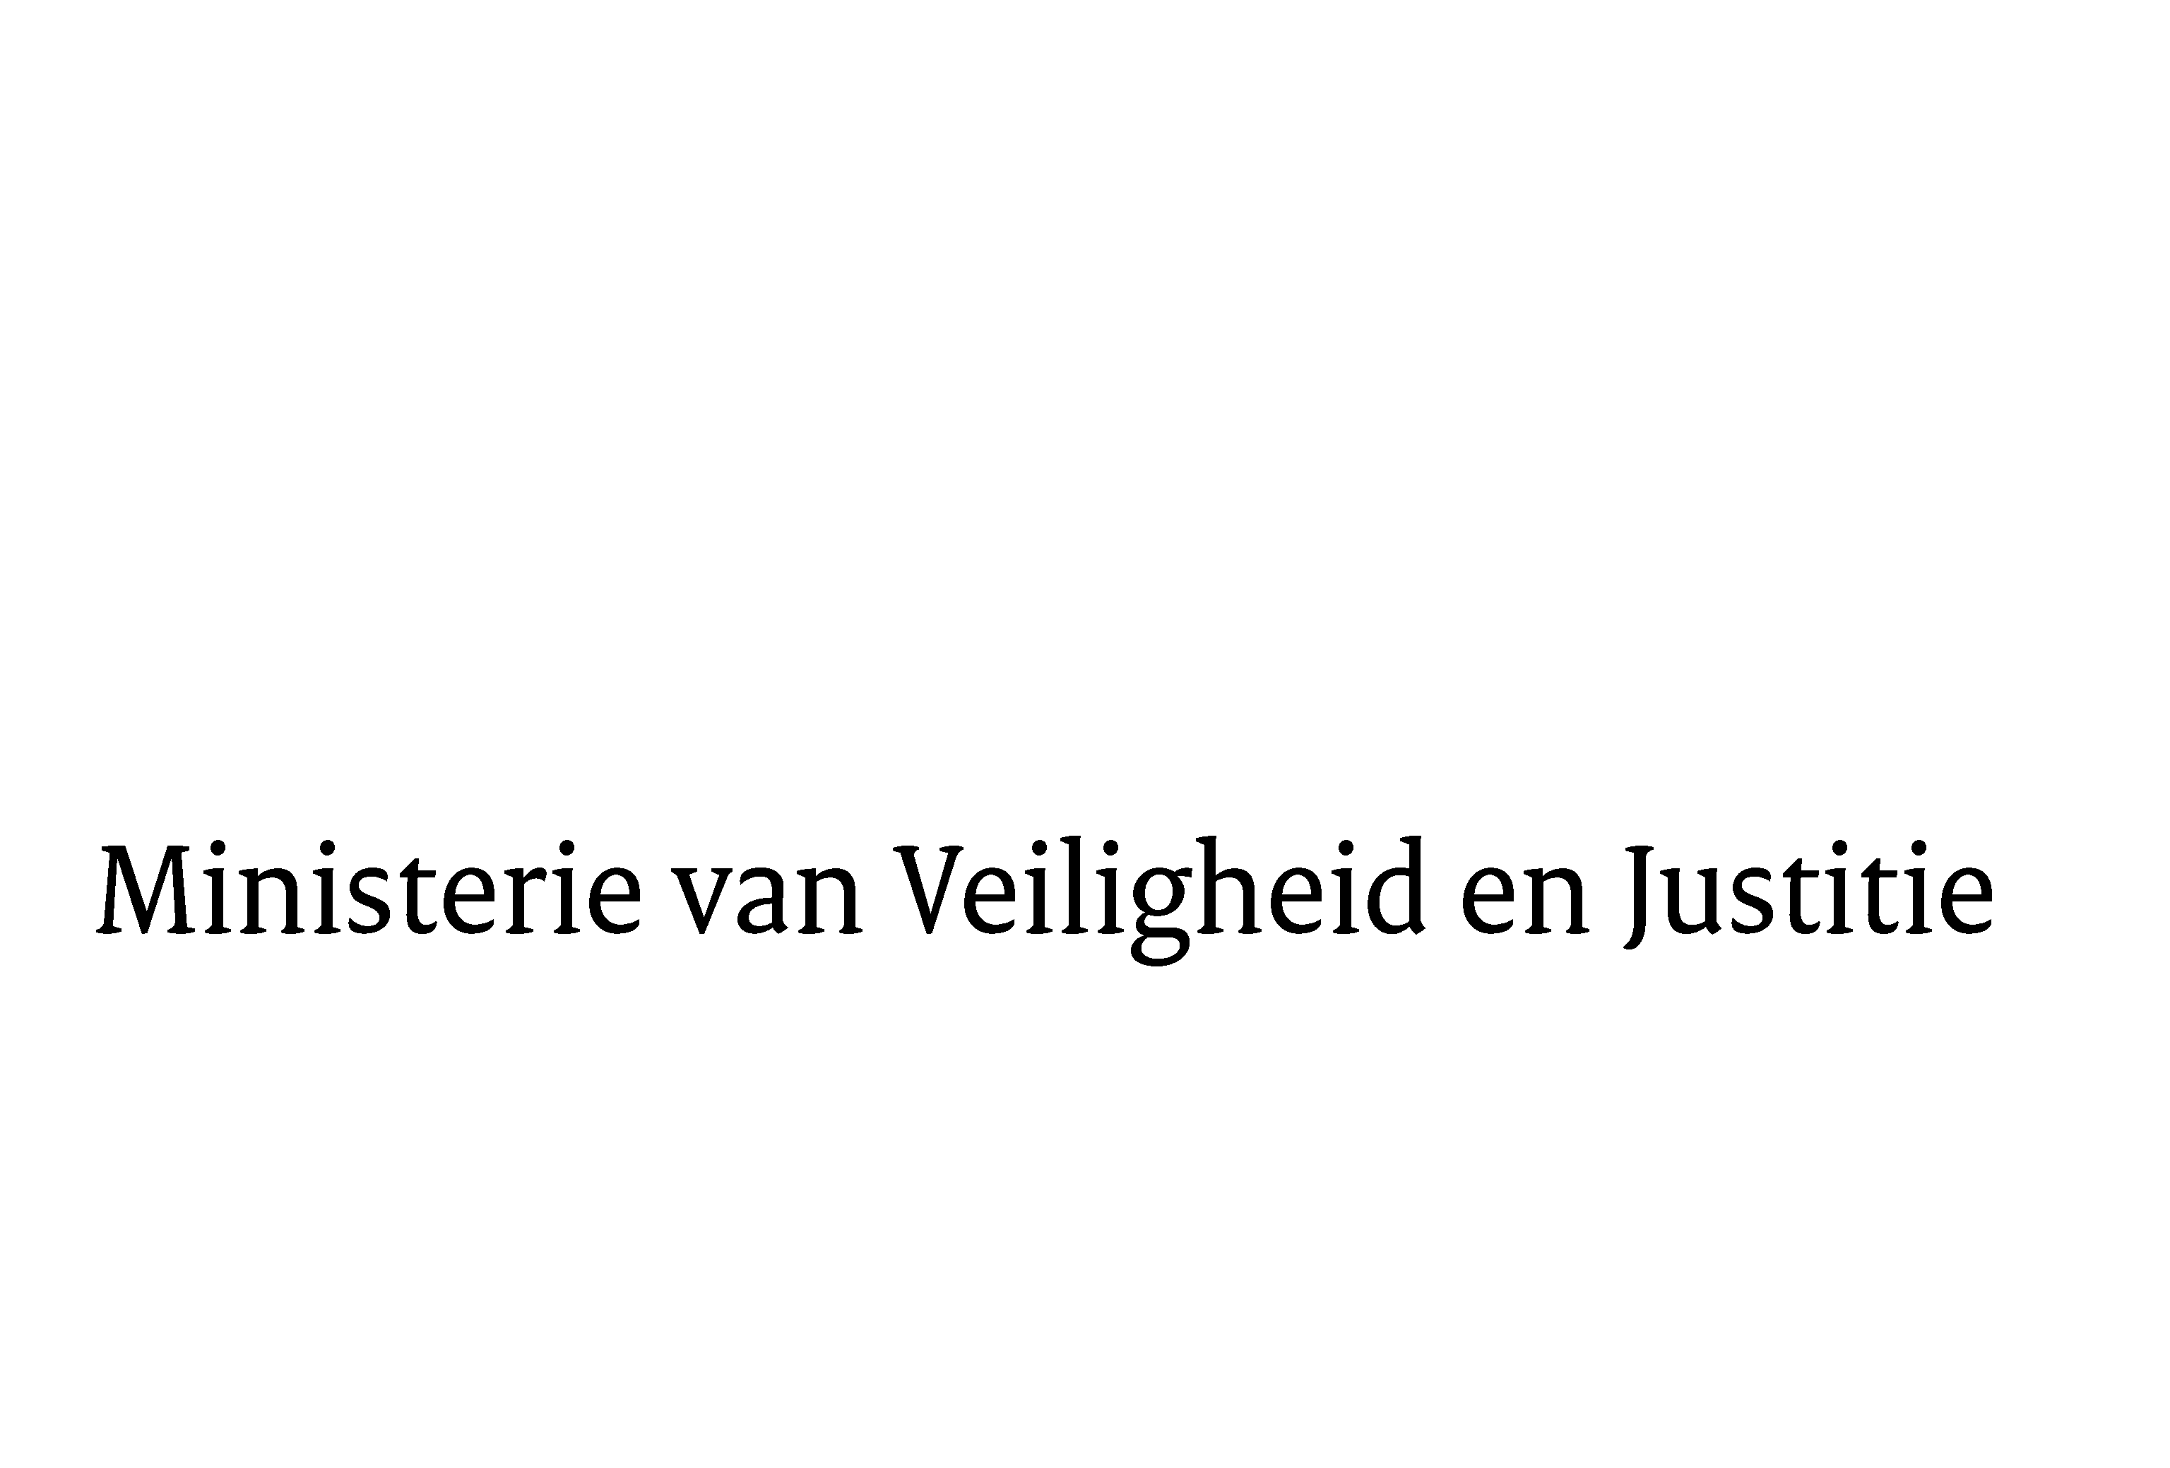
> Retouradres Postbus 20301 2500 EH Den Haag
Aan de Voorzitter van de Tweede Kamerder Staten-GeneraalPostbus 200182500 EA DEN HAAG

Datum | 6 augustus 2013
Onderwerp | Uitstelbericht Kamervragen over files door flitsteams

Bureau Secretaris-Generaal

Turfmarkt 147
2511 DP Den Haag
Postbus 20301
2500 EH Den Haag
www.rijksoverheid.nl/venj

Ons kenmerk
410457

Uw kenmerk
2013Z15043

Bij beantwoording de datum en ons kenmerk vermelden. Wilt u slechts één zaak in uw brief behandelen.

Hierbij bericht ik u, mede namens de minister van Infrastructuur en Milieu, dat de schriftelijke vragen van het lid Bashir (SP) over files door flitsteams (ingezonden 15 juli 2013) niet binnen de gebruikelijke termijn kunnen worden beantwoord, aangezien nog niet alle benodigde informatie ontvangen is.
Ik streef ernaar de vragen zo spoedig mogelijk te beantwoorden.

De Staatssecretaris van Veiligheid en Justitie,
F. Teeven

